ACO Schachtabdeckung ClassicTop,
Klasse D 400, entsprechend ÖNORM EN 124, LW 610, BH 160

mit Lüftungsöffnungen*
ohne Lüftungsöffnungen*

Schachtabdeckung ClassicTop
- Klasse D 400
- entsprechend ÖNORM EN 124
- Gewicht ca. 180 kg

- Rahmen
  - BEGU
  - rund
  - hochziehbar
  - Lichte Weite Ø 605 mm
  - Bauhöhe 160 mm
  - ohne Scharnier
  - mit 4 Taschen zum Einhängen eines Schmutzfängers

- Deckel aus Gusseisen
  - Gewicht ca. xxx kg

- Sicherung über flächenbezogene Masse lt. ÖNORM EN124 B5110
- bei Ausführung mit Lüftungsöffnungen: Lüftungsquerschnitt 153 cm²

mit Lüftungsöffnungen Artikel-Nr. 56392*
ohne Lüftungsöffnungen Artikel-Nr. 56394*

*Nichtzutreffendes bitte streichen!

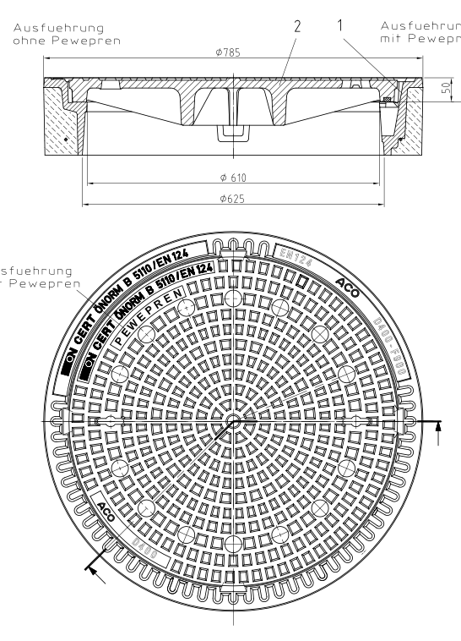

Zeichnung Artikel-Nr. 56392

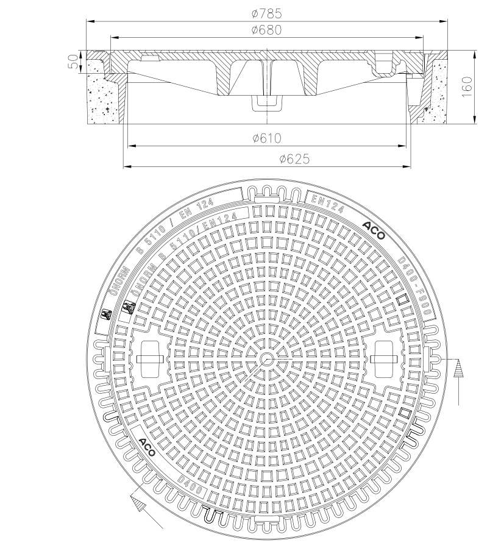

Artikel-Nr. 56394

